大綱 1
資料庫連線 1
racle Server安裝完成,DTS設定DB. 1
Oracle Server安裝完成,設定 manager in client. 1
Dts Oracle資料庫連線設定XEClient/10gClient 2
啟動TNS 4
""=NULL 4
ORACLE大小寫 4
Q&A 4
ORA-28000:the account is locked. 4
ORA-01017:invalid username/password;logon denied. 4
ORA-12514:tns:監聽器目前不知道連線描述區中要求的服務. 4

大綱

資料庫連線

racle Server安裝完成,DTS設定DB.
- setup Oracle client
- set net manager of client.
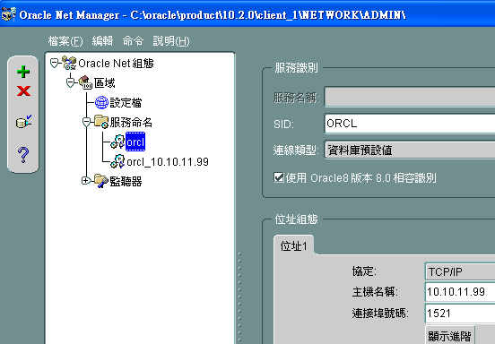
- set dts db.
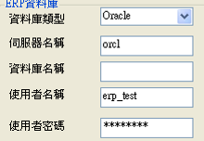 erp_test/erp_test@orcl
--------------------------------------------------------------------------------

Oracle Server安裝完成,設定 manager in client.
- setup Oracle client
- set net manager of client.
Step1:
Step2:
Hostname | ServerName
Port Number | def 1521. 依Server為依據.
SID | def orcl.依Server為依據.
net Service Name | 依Host值與SID值,自動帶.
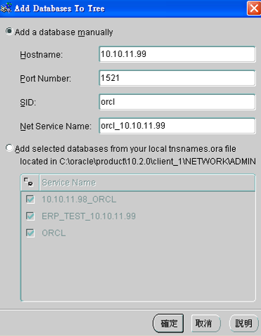
Add Database To Tree設完後,Net Manager自動產生orcl _10.10.11.99.如下:
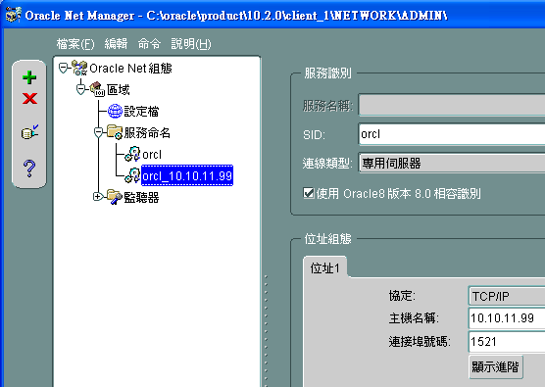
----------------------------------------------------------------------------------

Dts Oracle資料庫連線設定XEClient/10gClient
XEClient+10gClient的設定方法
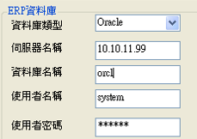
把XEClient移掉的設定方法.erp_test/erp_test@orcl
system/system@orcl=>conn OK.
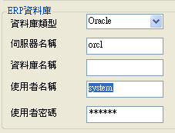
-------------------------------------------------------------------------

啟動TNS
服务器端的tns服务没有启动
方法1:控制台/“服务”里面启动即可。
方法2: 命令提示符下执行 lsnrctl start
---------------------------------------------

""=NULL
SQL世界裡NULL具有獨特的魔力，VARCHAR欄位儲存著NULL或是空字串? 在意義上是絕對不同的...後來在DB、Web領域打滾多年，我常常採行這項Schema設計理念：NULL代表使用者未曾輸入過任何資料，空字串則代表使用者輸入了，但未指定任何值。在SQL Server的世界裡，這條鐵律一直運行得很好，直到我遇到了ORACLE...空白=null.oracle沒有空白,會自動轉成null.
http://blog.darkthread.net/blogs/darkthreadtw/archive/2008/04/01/empty-string-in-oracle.aspx

ORACLE大小寫
使用Aqua Data Studio建立資料表時，會忠實地保留使用者輸入的大小寫，等於在下指令時，用雙引號包住Table Name, Column Name。一般指令中，未包雙引號的名稱則會一律轉成大寫
http://blog.darkthread.net/blogs/darkthreadtw/archive/2007/12/24/1457.aspx
---------------------------------------------------------------

Q&A

ORA-28000:the account is locked.
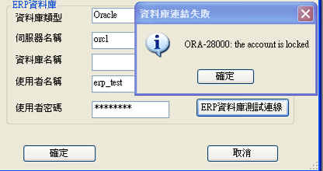解決方法:alter user erp_test account unlock;錯誤的原因:因為之前登入三次錯誤,所以被lock了.
http://lish1.blog.sohu.com/75899786.html
---------------------------------------------------------------------------

ORA-01017:invalid username/password;logon denied.
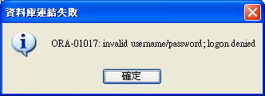解決方法:修改erp_test密碼後登入.錯誤的原因:可能密碼有問題.
------------------------------------------------------------------------------
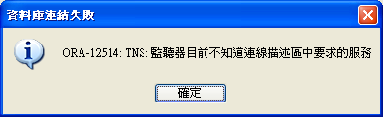

ORA-12514:tns:監聽器目前不知道連線描述區中要求的服務.
=>伺服器OracleServiceXE沒有打開,至系統管理工具/服務,將之啟動即可.

